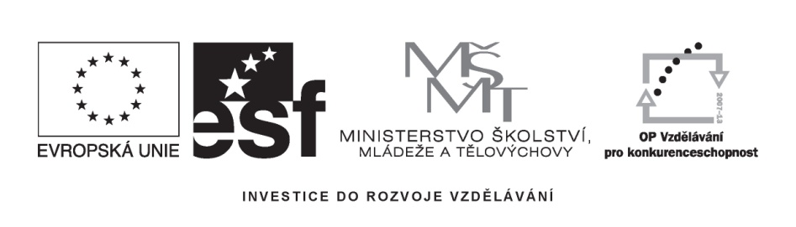

Příloha č. 5

Prohlášení o vázanosti

Prohlašuji a potvrzuji, že jako uchazeč o veřejnou zakázku s názvem
DODÁVKA POTŘEB PRO ÚČELY PROPAGACE PROJEKTU
jsem vázán celým obsahem přiložené nabídky, a to po celou dobu běhu zadávací lhůty. Cena nabídky se váže taktéž na dodávku uskutečněnou pro projekt 0090 v lednu 2010.

V
Dne:

razítko a podpis osoby oprávněné jednat jménem či za uchazeče

